Quadro 1
Inserções ocupacionais da população idosa e total, por sexo, na RMPA – 1993-96 e 2011-14
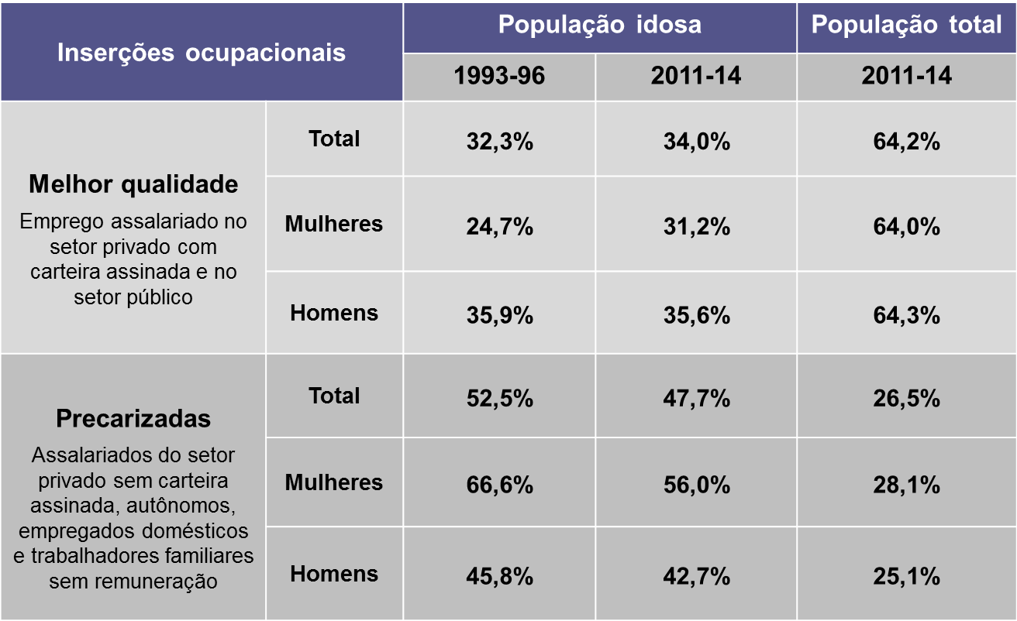
FONTE: PED-RMPA – Convênio FEE, FGTAS, PMPA, SEADE, DIEESE e apoio MTE/FAT.

